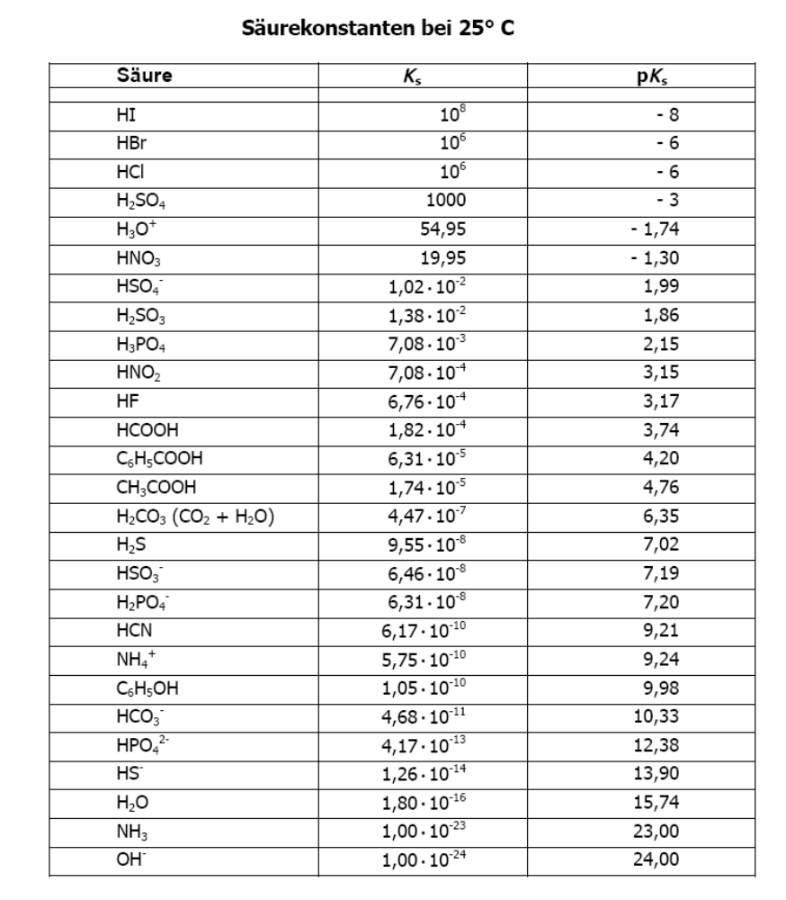
Säurestärke nimmt ab;
Stärke der konjugierten Base nimmt zu!
Bsp: OH⁻ : schwache Säure
O²⁻ : starke Base

